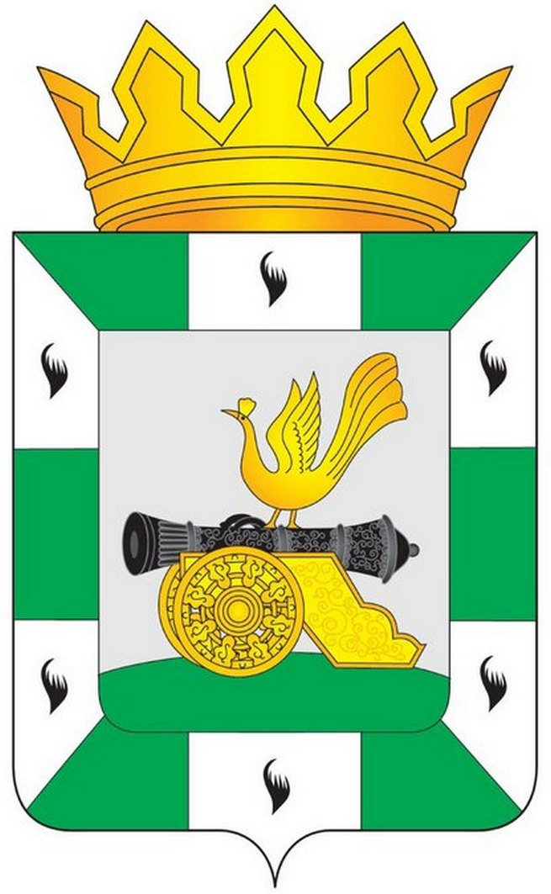
МУНИЦИПАЛЬНОЕ ОБРАЗОВАНИЕ
«СМОЛЕНСКИЙ РАЙОН» СМОЛЕНСКОЙ ОБЛАСТИ

СМОЛЕНСКАЯ РАЙОННАЯ ДУМА

РЕШЕНИЕ

от 23 сентября 2015 года № 2

О прекращении полномочий Главы Администрации муниципального образования «Смоленский район» Смоленской области

В соответствии с частью 2 статьи 37 Федерального закона от 6 октября
2003 года № 131-ФЗ «Об общих принципах организации местного самоуправления в Российской Федерации», на основании Устава муниципального образования «Смоленский район» Смоленской области Смоленская районная Дума

РЕШИЛА:

1. Прекратить полномочия Главы Администрации муниципального образования «Смоленский район» Смоленской области в связи с истечением срока действия контракта, контракт от 2 августа 2012 года, заключенный с Язевой Ольгой Юрьевной, расторгнуть, Язеву Ольгу Юрьевну уволить с высшей должности муниципальной службы Главы Администрации муниципального образования «Смоленский район» Смоленской области 23 сентября 2015 года.
2. Настоящее решение опубликовать в газете «Сельская правда».

Глава
муниципального образования
«Смоленский район»
Смоленской области Ю.Г. Давыдовский

